翻转式电脑桌技术要求

序号 | 名称 | 数量 | 技术指标
1 | 实验桌 | 4组 | 规格尺寸：  1500*670*750 4组  2250*670*750 6组  2499*2886*750(六边形）4组  功能要求：是一种利于布线、保护电线安全、翻转容易的翻转式电脑桌，包括桌体、设置在桌体上的桌面、与桌体连接的机箱室，机箱室通过支架与桌面连接，位于桌面凹槽内的翻转装置，翻转装置包括箱体、通过转轴与箱体连接的翻盖、设置在箱体侧面的线孔、位于箱体内部的键盘架，其特征在于桌体下部设有盖板，盖板与桌体间形成腔体，腔体与机箱室连通，盖板上设有网口板和插座板。在桌体下部安装盖板，盖板上安装网口板和插座板，电源线和网线都可以放置在盖板与桌体间的腔体内，利于布线，电线没有放置在明处，可以保护电线的安全，防止其意外损坏，翻转装置上安装有线孔，显示器、键盘、鼠标与机箱间的电线通过线孔，为布线提供便利。  性能：❶高温磷化处理后，再用进口塑粉喷涂，由喷涂→木纹转印→木纹型材加温进行转印，然后固化，到时间后出炉，去除表面废纸即可看到清晰仿真木纹。主要特点：纹理清晰，立体感强，更能体现木纹的自然效果 。  材质要求：桌面为25厚优质木纹色成型板。桌体为0.6毫米厚的钢板桌体为木纹转印。
2 | 实验桌 | 6组 | 2250*670*750 6组  功能要求：是一种利于布线、保护电线安全、翻转容易的翻转式电脑桌，包括桌体、设置在桌体上的桌面、与桌体连接的机箱室，机箱室通过支架与桌面连接，位于桌面凹槽内的翻转装置，翻转装置包括箱体、通过转轴与箱体连接的翻盖、设置在箱体侧面的线孔、位于箱体内部的键盘架，其特征在于桌体下部设有盖板，盖板与桌体间形成腔体，腔体与机箱室连通，盖板上设有网口板和插座板。在桌体下部安装盖板，盖板上安装网口板和插座板，电源线和网线都可以放置在盖板与桌体间的腔体内，利于布线，电线没有放置在明处，可以保护电线的安全，防止其意外损坏，翻转装置上安装有线孔，显示器、键盘、鼠标与机箱间的电线通过线孔，为布线提供便利。  性能：❶高温磷化处理后，再用进口塑粉喷涂，由喷涂→木纹转印→木纹型材加温进行转印，然后固化，到时间后出炉，去除表面废纸即可看到清晰仿真木纹。主要特点：纹理清晰，立体感强，更能体现木纹的自然效果 。  材质要求：桌面为25厚优质木纹色成型板。桌体为0.6毫米厚的钢板桌体为木纹转印。
3 | 实验桌 | 4组 | 2499*2886*750(六边形）4组  功能要求：是一种利于布线、保护电线安全、翻转容易的翻转式电脑桌，包括桌体、设置在桌体上的桌面、与桌体连接的机箱室，机箱室通过支架与桌面连接，位于桌面凹槽内的翻转装置，翻转装置包括箱体、通过转轴与箱体连接的翻盖、设置在箱体侧面的线孔、位于箱体内部的键盘架，其特征在于桌体下部设有盖板，盖板与桌体间形成腔体，腔体与机箱室连通，盖板上设有网口板和插座板。在桌体下部安装盖板，盖板上安装网口板和插座板，电源线和网线都可以放置在盖板与桌体间的腔体内，利于布线，电线没有放置在明处，可以保护电线的安全，防止其意外损坏，翻转装置上安装有线孔，显示器、键盘、鼠标与机箱间的电线通过线孔，为布线提供便利。  性能：❶高温磷化处理后，再用进口塑粉喷涂，由喷涂→木纹转印→木纹型材加温进行转印，然后固化，到时间后出炉，去除表面废纸即可看到清晰仿真木纹。主要特点：纹理清晰，立体感强，更能体现木纹的自然效果 。  材质要求：桌面为25厚优质木纹色成型板。桌体为0.6毫米厚的钢板桌体为木纹转印。  形状及外在表观如图示：  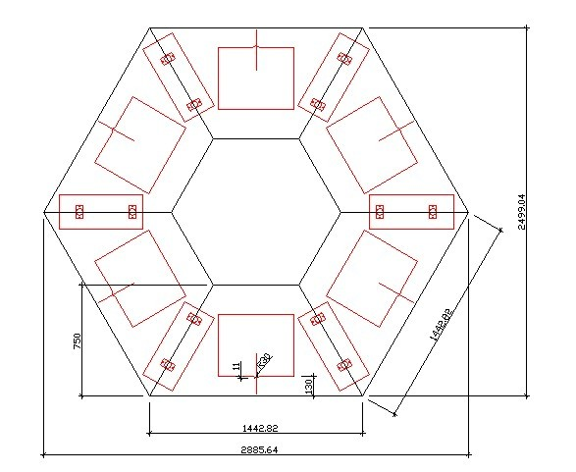  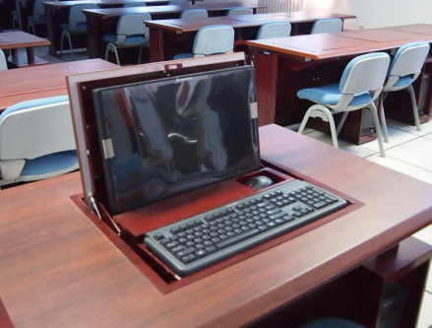  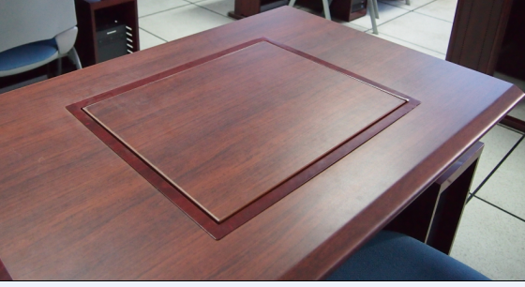
4 | 翻转器 | 50套 | 规格尺寸：555*445*160  功能要求：是一种结构简单、翻转省力、使用方便的用于电脑桌的翻转装置，包括箱体、通过转轴与箱体连接的翻盖、设置在箱体侧面的线孔、位于箱体内部的键盘架，其特征在于箱体前端内侧设有锁，并通过锁与翻盖顶端连接，翻盖内侧中部设有显示器固定架，其两侧中部各与一个气弹簧的一端连接，气弹簧的另一端固定在箱体内侧，翻盖两侧下部各与一个连接架的一端连接，连接架的另一端与键盘架连接，键盘架上设有鼠标槽，其顶端下部设有滑轮，滑轮位于滑板上，滑板固定在箱体内侧。在箱体与翻盖间安装气弹簧，无需外力即可实现翻盖的开启，不需使用者手动开启翻盖，操作省力，使用方便 性能：❶高温磷化处理，再用进口塑粉喷涂，由喷涂→木纹转印→木纹型材加温进行转印，然后固化，到时间后出炉，去除表面废纸即可看到清晰仿真木纹。主要特点：纹理清晰，立体感强，更能体现木纹的自然效果 。  材质要求：整体为钢制，钢板厚度为1.2毫米。独立结构。

